اليوم | التاريخ | الموضوع | الاحتمال |  |  | الحصة | 1 | 2 | 3 | 4 | 5 | 6
 |  | الموضوع |  |  |  | الفصل
الهدف |  | تحديد إمكانية وقوع حدث
المواد الوسائل |  | 1) السبورة 2) الأقــلام 3) الكــتاب 4) قطع عد ملونة
المفردات |  | الاحتمال ، احتمال مؤكد ، احتمال مستحيل ، احتمال متساوي الإمكانية ، نتيجة ، تجربة احتمالية .
التقديم |  | مسألة اليوم : الاحتمال ، احتمال مؤكد ، احتمال مستحيل ، احتمال متساوي الإمكانية ، نتيجة ، تجربة احتمالية .
التدريس |  | أسئلة التعزيز: ضع 12 مكعبا من المكعبات المتداخلة في كيس ورقي : 4 مكعبات حمراء، 4 مكعبات أرجوانية ، مكعبان أصفران ، مكعب أخضر ، مكعب برتقالي . 1) إذا كان سحب مكعب أحمر أكثر أمكانية من سحب المكعب الأخضر من الكيس . ما توقعك عن عدد المكعبات الحمراء؟ 2) إذا كانت إمكانية سحب مكعب أخضر أو مكعب برتقالي متساوية فماذا تتوقع ؟ 3) لا يوجد مكعبات زرقاء في الكيس كيف تصنف احتمالية سحب مكعب أزرق ؟  شرح: كتابة النواتج ، وصف الاحتمال

التدريب
تأكد :  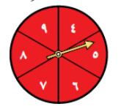  * تدور القرص .  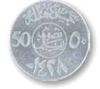  * اختيار بطاقة عشوائيا  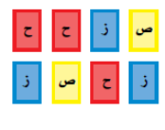 |  |  |  |   سحب خالد قرصا واحدا من هذا الكيس صف احتمال سحب كل لون مختلف. اكتب( مؤكد أو مستحيل أو  متساوي أو الإمكانية أو قوي أو ضعيف )  * أزرق .  * احمر .  * اخضر .  * ازرق أو احمر أو اصفر .  سحب فيصل بطاقة من البطاقات التالية عشوائيا . صف احتمال سحب كل بطاقة اكتب( مؤكد أو مستحيل أو متساوي أو الإمكانية أو قوي أو ضعيف )    * حرف الألف ( أ)  * حرف الواو ( و ) | اكتب النواتج الممكنة لكل تجربة احتمالية مما يلي :  * اختيار قطعة نقد عشوائيا  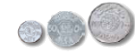  * اختيار علبة واحدة    * تدور القرص .  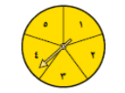
التقويم |  | * اكتب :مسالة من واقع الحياة يمكن حلها بوصف الاحتمالات ثم حل المسالة .
الواجب

معلم المادة/ أحمد صالح الديني مدير المدرسة /

